- 是非題【一題4分，共40分】
  - ( ) 客戶沒有權利要求，要不要買商品隨便他。
  - ( ) 不用關心顧客這個人，只關心銷售業績。
  - ( )幫客人結帳時，只要注意有沒有算錯錢就可以，不需要太注意自己的態度。
  - ( ) 好的服務是設身處地為顧客著想，並滿足顧客不同的需求。
  - ( )服務提供者所表現出來的情緒會影響服務的品質。
-----------------------------------------------------------------------
  - ( )只要是同一個服務員所提供的服務，品質都會一模一樣。
  - ( ) 服務所產生的效益，常常會超越商品本身的價格。
  - ( )客戶永遠都是對的，所以即使他要我做違法的事也要照做。
  - ( )重視客戶的反應，即時改進是最能有效安撫客戶的方法。
  - ( ) 提供服務時，為了節省時間，不用多傾聽顧客說話。
- 選擇題【一題3分，共30分】
  - ( ) 下列哪項因素不會影響服務品質? A服務員的長相 B服務員的生理狀況 C服務員的情緒起伏
  - ( ) 下列哪項不是正確的服務態度? A為顧客著想 B只注意有沒有賣出商品 C有誠意和耐心處理顧客的抱怨
  - ( ) 要獲得顧客的信賴、提高營業額就必須 A提供良好的適當服務給顧客 B面對顧客的抱怨，要能技巧性的逃避面對 C只將該完成的工作完成，即使隨便做做也沒關係
  - ( ) 服務品質主要是以誰的感受來判斷是否良好? A老闆 B顧客 C服務員
  - ( ) 爸爸領了年終獎金想要做些投資，於是他到銀行想要請財務專員幫忙規劃。是屬於A「人」的服務 B「物」的服務C「資訊」的服務
-----------------------------------------------------------------------
  - ( ) 下列哪一項服務範圍不屬於「人」的服務？A餐飲服務 B保險諮詢服務 C美容美髮
  - ( ) 下列哪一項服務範圍屬於「物」的服務？A洗衣服務 B計程車載客服務 C管理及工程顧問
  - ( ) 下列哪一項服務範圍屬於「資訊」的服務？A旅宿服務 B老人照護服務 C法律稅務諮詢
  - ( ) 何者是「運輸工具」？A捷運 B倉庫 C郵務
  - ( ) 良好的第一印象是服務很重要的開始，所以在提供服務時需以 A很大聲說話 B微笑 C誇張的動作 來展現熱誠，
- 填充題【一格3分，共18分】
  - 「適當服務」是(1)熟練的______________(2)良好的______________和(3)平穩的______________
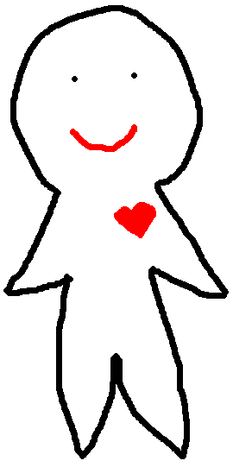
(2)
例如：微笑、客氣、有禮貌
(3)
例如：冷靜面對突發狀況
(1)
例如：清楚知道每個步驟該如何進行、了解該說的話術

2、請判斷以下例子屬於何種服務的表現，填入正確答案。
實例 | 正確的表現
1.當客人一進到店裡，曉華立刻面帶微笑，並且很有精神地喊：「歡迎光臨。」
- 今天早上小亦被老闆罵了，心裡不高興，客人進來店哩，小亦臉很臭，幫客人
結帳時很不耐煩。
3.小立幫客人洗頭時，能注意水溫，並幫客人按摩頭部及肩膀。
四、實例判斷，請判斷以下的例子，如果你是店員應該怎麼做?【一題4分】
實例 | 建議作法
1.欣欣看到鞋店有一雙很漂亮的鞋子，於是走進店裡想要試試看。店員
看到欣欣進去，微笑地喊歡迎光臨，詢問欣欣想要試穿哪一雙鞋子以
及鞋子的尺寸，店員請欣欣先坐著休息一下等她去拿鞋子來，欣欣試
穿後，發現鞋子太小了，店員發現已經沒以她的尺寸了….
2.姍姍到飲料店買飲料考慮要喝哪一種飲料考慮很久，店員發現後面還有很多人排隊…
3.第一桌的客人打翻水，門口還有兩個客人等著量體溫和帶位，內場按鈴希望服務員小名趕快出餐…小名這時候該怎麼辦?

